附件1:

河南省学生资助档案整理规程

一、归类
资助材料按年度整理，依据内容的不同，分别归入基础保障类、日常管理类、项目实施类、财务管理类、电子信息类五个类别。

二、组卷
（一）不同年度、不同类别、不同项目的资助档案，不得混合组成案卷。
（二）案卷内的文件材料应反映一个相对独立的内容。若此内容文件材料较多，则可组成多卷，依序排列。
（三）归档的文件材料种类、份数以及每份文件的页数均应齐全完整。
（四）在排列中,主件在前，附件在后。
（五）成册、成套的文件材料可保持其原有形态，已装订的书本式文件材料自成一卷的，可保持原状。
（六）归档的纸质文件材料原则上为原件，签字盖章、日期等标识完整、齐备。案卷内不应有重份文件，书写和装订材料应符合耐久性要求。不耐久字迹材料制成的文件材料，可复印后与原件一并存档。

三、排列

（一）案卷内文件材料按时间排序。
（二）文件材料排列时，正文在前，附件在后；正本在前，定稿在后；复文在前，来文在后；转发文在前，被转发文在后；原件在前、复印件在后；卷内既有文字材料又有图片时，文字材料在前、图片在后。

四、装订
卷内文件材料采用“三孔一线”方法装订，卷内材料装订时要去掉金属物。凡复印件均要求以A4纸复印，以便装订。

五、编号

（一）卷内文件材料页号的编写
1.案卷内文件材料有效内容的页面均应编制页号。
2.单面有内容的，页号编写在右上角；双面有内容的，页号编写在正面的右上角和背面的左上角。
3.成册、成套文件材料自成一卷的，原目录可代替卷内目录，不必重新编写页号；如与其它文件材料组成一卷的，应排在卷内文件材料最后，将其作为一件文件填写卷内目录，不必重新编写页号，可在备注中注明总页数。
4.卷内目录、卷内备考表不编写页号。

（二）案卷号的编写
案卷号即该案卷排列的顺序号。案卷应进行排列编号，相同年度、相同类别、相同保管期限的资助档案按照形成时间顺序，从“1”开始逐卷编制一个案卷流水号。

六、目录
卷内目录是登录卷内文件材料题名及其他特征并固定文件排列次序的表格，应排列在卷内文件首页之前。每卷学生资助档案都应编制卷内目录。卷内文件目录用A4纸打印后置于卷首与卷内业务文件合并装订（见附图1）。
文件类目录包括：序号、文号、责任者、文件材料题名、日期、页号、备注。
1.序号：序号即件号，用阿拉伯数字从1依次标注卷内文件的排列顺序，一份文件一个号。
2.文号：文件的发文字号。包括代字、年度、代号等。没有编号的不填。
3.责任者：制发文件的单位。填写责任者应使用全称或规范化简称。
4.文件材料题名：应填写文件材料的标题。
5.日期：即文件的形成日期。时间以8位数字表示，如：2022年1月1日应标注为20220101。
6.页号：填写卷内每份文件的起页号,卷内最后一份文件填写起止页号,如98/100。
7.备注：注释需要说明的情况。如缺损、修改、移出、销毁等。

七、档案盒封面、盒脊编制
档案盒项目应逐项按规定打印或者用黑色碳素笔书写，字迹要工整、清晰。案卷装订后应装入档案盒内。档案盒应采用无酸纸制作，外形尺寸规格为310mm×220mm(长×宽)，盒脊厚度可以根据需要设置为20mm、30mm、40mm、50mm、60mm五种。
（一）档案盒封面项目包括：单位名称、类别、题名、目录号、案卷号(见附图2)。
1.单位名称：立档单位名称（独立法人单位全称）。如：郑州市教育局结算资助中心。
2.类别：学段+类别。如：学前基础保障类。
3.题名：项目简称。如：国家资助政策（项目简称见附件2）。
4.目录号：学段首字母+类别+项目，如：中职基础保障类政策文件：ZZ1.1（类别和项目标识规则见附件2）。
5.案卷号：案卷排列的顺序号，如：中职基础保障类政策文件第一卷、第二卷、第三卷：1.2.3
（二）档案盒脊项目包括：年度、目录号、案卷号、保管期限(见附图3)。

1.年度：档案材料产生的自然年，如：2022年

2.目录号、案卷号同档案盒封面

3.保管期限：10年、30年或永久（保管期限参见附件2）。

八、案卷封面、备考表
资助档案应使用统一规格和样式的封面和封底。案卷封面项目包括：单位名称、类别、案卷题名、起止年月、保管期限、页数、案卷号。（见附图4）
1.单位名称：立档单位名称（独立法人单位全称）。
2.类别：学段+类别。
3.案卷题名：即案卷标题。由立卷人准确概括卷内文件的主要内容，文字简练、明确。案卷题名格式如下：时间+材料名称，如2022年秋季学期国家助学金发放明细表。
4.起止日期：卷内文件材料的起止年月日，如：20220101-20221230。
5.保管期限：10年、30年或永久。
6.页数：总页数。
7.案卷号：案卷排列的顺序号，如：中职基础保障类政策文件第一卷：1。

（二）填写卷内备考表
备考表置于盒内文件最后与资助档案合并装订,设计表格用A4纸打印（见附图5）。
1.卷内备考表项目包括：本卷情况说明、立卷人、检查人、立卷时间。
2.卷内备考表填写方法
本卷情况说明：填写卷内文件缺损、修改、补充、移出、销毁等情况。案卷立好后若出现上述情况，由档案管理人员填写并签名、标注时间。
立卷人：由责任立卷者签名。
检查人：由案卷质量审核人签名。
立卷时间：填写完成的立卷时间如：2022年4月1日。

附图

1.卷内目录式样：

卷内目录
序号 | 文 号 | 责任者 | 文件材料题名 | 日期 | 页号 | 备注
1 | XXX〔2022〕XX | XXXX | XXXX | 例：20220101 | 1 | XX

2.档案盒封面印制式样：
郑州市XX学校
学生资助管理工作档案
类别：（例）中职－基础保障类
题名（空）

目录号 | ZZ1.1 | 案卷号 | 1.2.3

3.卷内脊背(侧面)式样
年 度
(上下50mm)
目录号
(上下50mm)
案卷号
(上下50mm)
保管期限
(上下50mm)

4.卷内封面样图
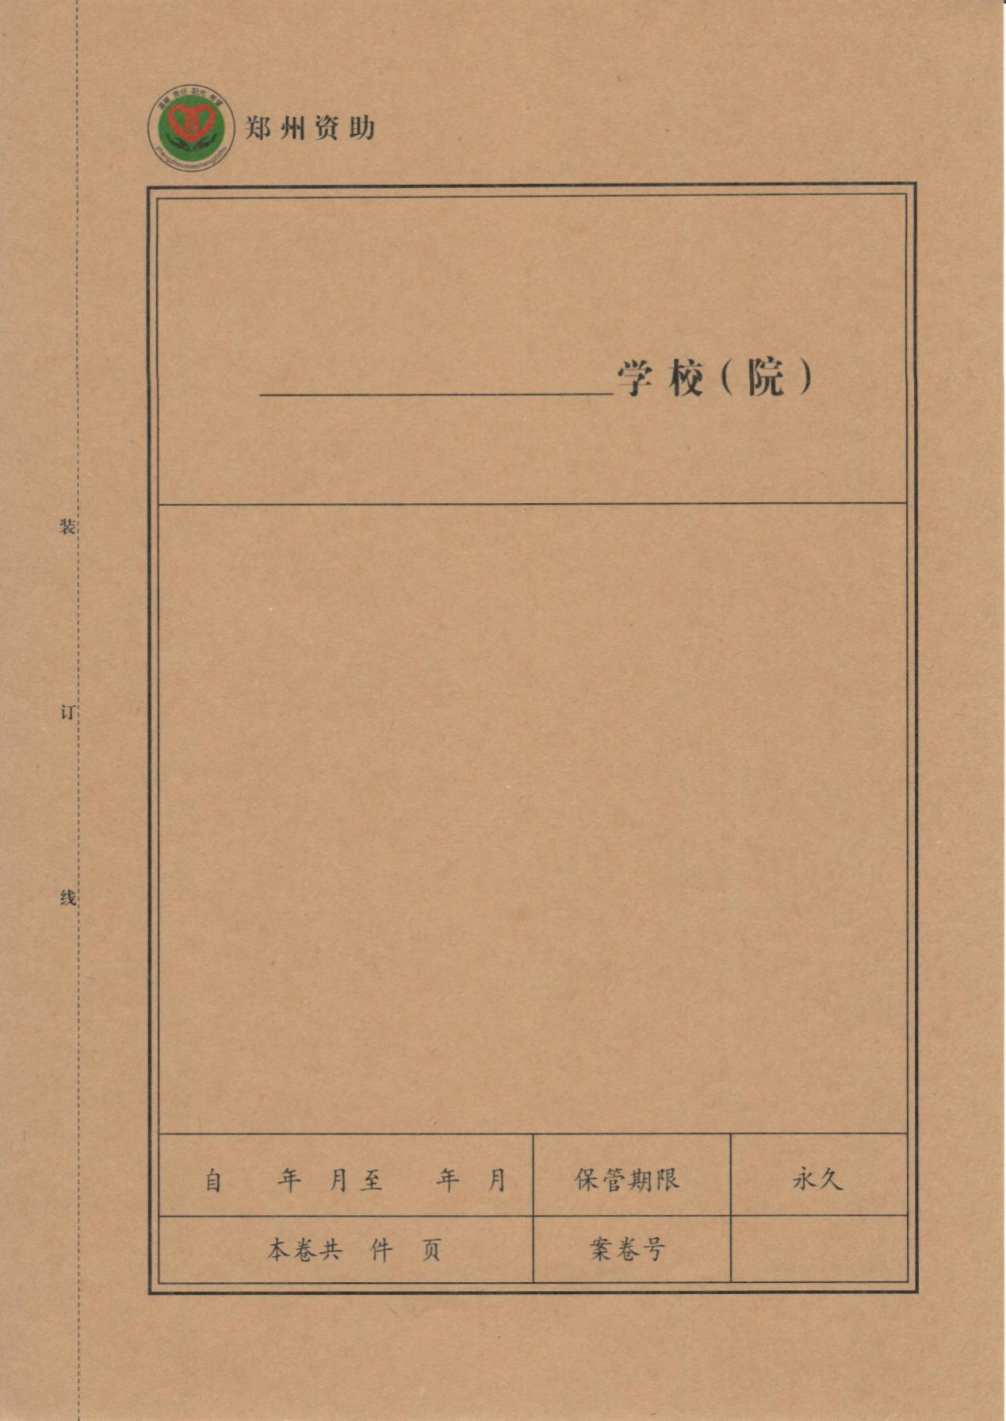

5.卷内封底样图
